Dynamische Datenstrukturen: Warteschlange
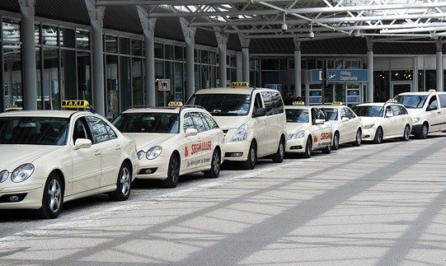
Bei digitalen Geräten fallen manchmal Aufgaben an, die nicht sofort bearbeitet werden können. Das ist zum Beispiel der Fall, wenn Sie einen Druckauftrag zum Drucker schicken. Der Drucker muss sich erst aufwärmen, druckt gerade ein anderes Dokument oder ist vielleicht noch gar nicht eingeschaltet.
In solchen Fällen wird der Auftrag in eine Warteschlange eingereiht. In der Warteschlange gilt: Wer zuerst kommt, mahlt zuerst!

Wie funktioniert eine Warteschlange?
Das obige Bild mit den Taxis in der Warteschlange veranschaulicht gut die wesentliche Struktur eine Warteschlange: Elemente werden in der Reihenfolge abgearbeitet, in der sie in die Warteschlange eingereiht wurden. Dieses Prinzip nennt man FIFO-Prinzip (First In First Out).

Was man sonst noch wissen muss:
- Die Warteschlange ist eine dynamische Datenstruktur, kann also beliebig anwachsen.
- Daten können mit der Operation ENQUEUE() der Warteschlange hinzugefügt werden (enqueue = einreihen).
- Mit der Operation DEQUEUE() werden Daten aus der Warteschlange entnommen. Dabei kann man immer nur auf das vorderste Element der Warteschlange zugreifen (So, wie in einer Taxi-Warteschlange auch nur das erste Taxi ausfahren kann).

Beispiel: Daten hinzufügen
Houston,
wir
haben
ein
Problem
Vorne
ENQUEUE(„Houston,“)
ENQUEUE(„wir“)
ENQUEUE(„haben“)
ENQUEUE(„ein“)
ENQUEUE(„Problem“)

Beispiel: Daten aus Warteschlange entnehmen
DEQUEUE()

Liefert das Ergebnis „Houston,“
wir
haben
ein
Problem
Vorne

Die Warteschlange sieht danach so aus:

Weitere Anwendungsgebiete von Warteschlangen:
- Puffer: In vielen Programmen fallen Daten an, die danach weiterverarbeitet werden müssen. Diese Daten werden in den Puffer geschrieben, der auch eine Warteschlange ist. Das ist zum Beispiel der Fall, wenn man mit einem digitalen Gerät etwas aufnimmt (Video oder Ton). Nachdem die Daten in den Puffer geschrieben wurden, liest das Betriebssystem die Daten aus dem Puffer und schreibt Sie auf einen Datenträger (z.B. Festplatte, SSD)
- Kommunikation zwischen Programmen: Wenn sich Programme Nachrichten schicken, werden diese ebenfalls in eine Warteschlange geschrieben. Das macht zum Beispiel der DVD-Brenner, wenn er Betriebssystem mitteilen will, dass er mit dem Brennen fertig ist.

Aufgaben:
(Quelle aller Aufgaben:
https://www.schule-bw.de/faecher-und-schularten/mathematisch-naturwissenschaftliche-faecher/informatik/material/materialien-zum-neuen-bildungsplan-informatik-an-den-nichtgewerblichen-beruflichen-gymnasien - Überarbeitung: Kilthau / Metz)

 | 1. | 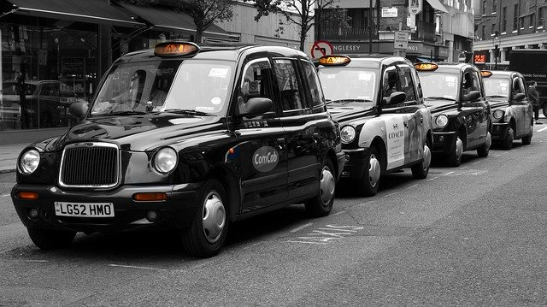Am Flughafen gibt es einen Taxistand mit zehn Stellplätzen. Ankommende Taxis stellen sich in einer Schlange an. Im Taxistand kann nicht gewendet werden. Deswegen kann immer nur das vorderste Taxi Fahrgäste aufnehmen und abfahren. Das folgende Schaubild soll den Sachverhalt verdeutlichen.  Ankommende Taxis werden von einem elektronischen Erfassungssystem mit der Taxinummer erfasst. Verlässt ein Taxi den Taxistand, wird dies ebenfalls erfasst. Ihnen liegen folgende Daten vor:  Zeit Taxinummer Ausfahrt/Einfahrt Hinweis: Kommen mehrere Taxis zur gleichen Zeit an (vgl. 14:01 Uhr), sind sie in der Tabelle nach ihrer Ankunft aufgelistet (T254 vor T255).  14:01 T254 Einfahrt  14:01 T255 Einfahrt  14:02 T254 Ausfahrt  14:05 T432 Einfahrt  14:07 T432 Ausfahrt  14:10 T123 Einfahrt  - Aus der Auflistung wird ersichtlich, dass im automatischen Erfassungssystem ein Fehler sein muss. Beschreiben Sie diesen Fehler in eigenen Worten.  Wenn Sie Schwierigkeiten haben, sich die Abläufe vorzustellen, können Sie sich im Feld rechts Notizen machen!  Antwort:  Sie erhalten neue Daten vom 01.08. aus dem automatischen Erfassungssystem.  Zeit Taxinummer Ausfahrt/Einfahrt Enqueue / Dequeue?  08:00 T021 Einfahrt Enqueue(T021)  08:02 T099 Einfahrt  08:05 T085 Ausfahrt  08:08 T432 Ausfahrt  08:10 T021 Ausfahrt  08:12 T123 Einfahrt  08:16 T099 Ausfahrt  08:18 T525 Einfahrt  08:21 T456 Einfahrt  - Wie viele Taxis befanden sich vor der Einfahrt des Taxis T021 im Taxistand?  1.3 Welche Taxis befinden sich in welcher Reihenfolge um 08:22 Uhr im Taxistand? Vervollständigen Sie zur Beantwortung der Frage die folgende Tabelle. Verwenden Sie die Daten aus Aufgabe 1.2  10 9 8 7 6 5 4 3 2 1  08:00 T021 T432 T085  1.4 Um 08:01 Uhr kommt Sandra Meier am Taxistand an. Es warten keine Fahrgäste auf ein Taxi. Sandra Meier möchte aber ausschließlich mit dem Taxi T021 fahren. Wann ist Sandra Meier abgefahren und wie viele Fahrgäste hat sie vorgelassen?  1.5 In der Zeit von 08:30 bis 09:00 arbeitete das automatische Erfassungssystem fehlerhaft. Es wurden zwar die Uhrzeiten und die Taxinummern erfasst, jedoch nicht, ob es sich um eine Ausfahrt oder Einfahrt handelte.  Vervollständigen Sie die nachfolgenden Lücken unter Beachtung der dynamischen Datenstruktur Warteschlange.  Die Warteschlage der Taxis sieht zu Beginn so aus:  8:29 T456 T525 T123  Zeit Taxinummer Ausfahrt/Einfahrt  08:30 T050 Einfahrt  08:32 T599 Einfahrt  08:33 T123  08:35 T525  08:38 T456  08:40 T050  08:42 T321  08:46 T099  08:48 T599  08:51 T321  08:53 T555  08:56 T099  Wenn Sie Schwierigkeiten haben, sich die Abläufe vorzustellen, können Sie sich im Feld unten Notizen machen!
 | 2. | Vertiefende Aufgaben finden sich hier:  https://www.schule-bw.de/faecher-und-schularten/mathematisch-naturwissenschaftliche-faecher/informatik/material/materialien-zum-neuen-bildungsplan-informatik-an-den-nichtgewerblichen-beruflichen-gymnasien

